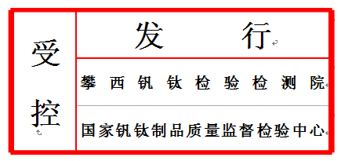
承压类特种设备检验申请及工作指令
编号：承压类 年 号 申报日期： 年 月 日
申请单位 |  |  |  |  |  |  |  |  |  | 联系人
交通方式 | □用户来车 □出租车（使用单位付费） |  |  |  |  |  |  |  |  | 联系电话
使用单位 |  |  |  |  |  | 使用单位管理部门
单位地址 |  |  |  |  |  | 联系人 |  |  |  | 联系电话
检验性质 | □产品制造 □安装 □维修 □年度（在线）检查 □定期检验  □外部检验 □内部检验 □ 水（耐）压试验 □水质检测 □委托检验
检验项目 | □锅炉部件 件 □工业锅炉 台数 □电站锅炉 台数 □压力容器 台  □压力管道 km数 □管道元件 批数 □危化品包装容器 台数 □危化管道 km数
设 备 概 况
设 备 名 称 或 型 号 |  | 产品价格 |  | 规 格 |  |  |  | 注 册 登 记 证 号 |  |  |  | 投 用 时 间
对申请人  的要求 | 1.申请人向本院提供与受检设备有关的技术资料，详见（即承压类类特种设备检验申报资料清单）； □无 □有  2．提出进入现场的安全要求，及采取必要的安全措施。  3．进行检验检测的各项准备工作，包括检验检测辅助工作及要求。  4．按相应检规要求安排相关专业人员到现场配合检验。  5．本院规定的其它要求；如收费要求（原则在受理前交清检验检测费用），本院免责条款。  6、申请人对提供材料的真实性负责，并承担因提供不真实材料而产生的法律后果。  我代表我单位保证达到上述要求，确保检验检测的顺利进行。  申请人签名： 年 月 日
收费情况 | 经办人： |  | 金额： |  | 票据编号： |  |  |  |  |  | 开票时间： 年 月 日
受理意见 | 受理意见：  受理人员： 日期： 年 月 日
备 注
检 验 检 测 工 作 指 令
安排验检时间 年 月 日 |  |  |  |  |  |  | 或 年 月 日开始 工作日完成
检验检测室任务接收人 |  |  |  |  |  |  | 年 月 日
备注

